Úvod
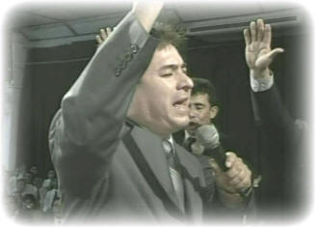
Toto správa od Ricarda Cid z Chile sa ma tak dotka, že som sa rozhodol to preložiť. Ricardo Andrés Cid Castro je jeho celé meno. Narodil sa 4. Januára 1967 v Santiagu, Chile. Je štvrtý najstarší z 8 bratov. Ricardo vyrastal v jednom kresťanskom rodičovskom dome. 10 Novembra 1994 bol 8 hodín v NEBI. 26. Decembra začal evanjelizačnú činnosť: „Impact of God". Dnes je biskup tejto organizácie.

Čítanie nasledujúcich strán sú úžasné a obdivuhodné zážitky Ricarda.

http://www.spiritlessons.com/Documents/Ricardo_Cid/Ricardo_Cid_8_Horas_en_el_Cielo_English.htm Je to len amatérsky preklad, za prípadné nedorozumenia sa vopred ospravedlňujem (kucharik@atlas.sk)

8 HODÍN V NEBI
Od Ricarda Cid

Pán hovorí: "Ja posielam toto posolstvo k môjmu ľudu na zemi, pretože Ja som v Nebeskom Kráľovstve."

Zjv 4, 1
Potom som videl: Hľa, otvorené dvere na nebi a ten prvý hlas, ktorý som už počul ako zvuk poľnice, keď so mnou hovoril, povedal: „Vystúp sem a ukážem ti, čo sa má stať potom!“

Zjv 5, 11-12
Videl som a počul som hlas mnohých anjelov okolo trónu, bytostí a starcov. Boli ich myriady myriád a tisíce tisícov a volali mohutným hlasom:

„Hoden je Baránok, ktorý bol zabitý,
prijať moc, bohatstvo a múdrosť,
silu, česť, slávu a dobrorečenie.“

Ľud , prosím počúvaj, čo sa stalo v mojom živote.
Volanie

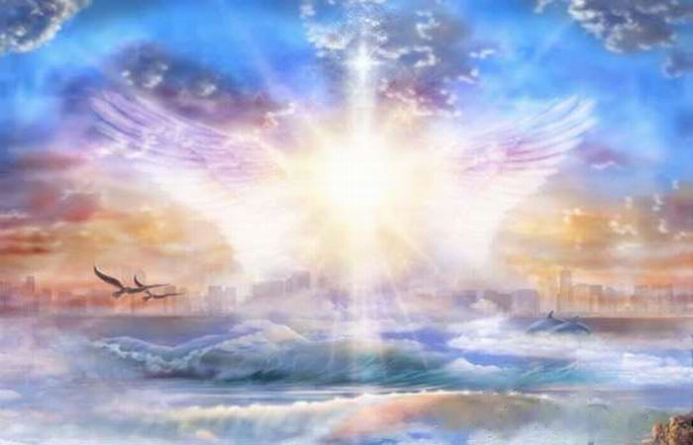
V jednom sne začal Pán so mnou hovoriť. Pamätám si, že som vyšiel z môjho domu. Kráčal som na ulici pri susedoch a cítil som, že ako ma niekto zdvihol na rukách do NEBA. Rýchlo som utekal k oblohe a oslavoval BOHA. Potom prišlo jasné svetlo ponad mňa a nejaký hlas povedal z toho svetla : „Ricardo, Ricardo, ukonči tvoju prácu, pretože Ja chcem niečo urobiť s ľuďmi na zemi. Potom čo som tieto slová vypočul, celý som sa triasol a prebudil som sa zo sna. Vstal som a začal som kričať a pýtať sa Boha: „Čo je to, PÁN?"

Tento hlas prišiel veľmi silno. Chodilo mi to po rozume celé dni. Keď som si zasa ľahol, mal som znova ten istý sen. Pán mi opakoval to isté posolstvo. Toto sa opakovalo niekoľko krát. Vždy som sa nato zobudil, pretože Boží hlas bol vždy hlasnejší. Kričal som a triasol som sa. Potom prišli moji rodičia a pýtali sa ma: „Čo sa stalo?" Ja som začal rozprávať môj sen. Moja mama sa pomodlila za mňa a povedala mi: „Keď Pán k tebe hovorí, potom ti bude dávať aj pochopenie." My sme sa modlili celú noc, až kým nenastal pre mňa čas ísť do práce. Povedala mi, že sa mám pripraviť a odísť do práce. Potom sme prosili Pána, nech nám dá znamenie, aby sme vedeli, či to bol On, ktorý ku mne hovoril.

Osprchoval som sa a odišiel do práce. Ja pracujem v Laboratóriu v Chile. Skutočne som miloval svoju prácu. Cestoval som tam autobusom. Keď som vystúpil z autobusu, niekto mi povedal: „ Čo tu robíš? Nemal by si tu dlhšie byť." Pri ostatných príležitostiach mi taktiež vraveli toto ostatní ľudia. Prekvapujúce pri tom bolo, že neboli narodení. To bolo to znamenie, ktoré mi dal Boh. Po tomto znamení som sa rozhodol ísť k môjmu šéfovi a dať výpoveď. Povedal som mu: „ Musím zanechať firmu, pretože Boh mi to tak povedal."

Keď nám Pán niečo rozkáže, my Ho MUSÍME poslúchať.

Môj šéf bol znepokojený a opýtal sa ma: „Čo chceš robiť? Kde chceš nájsť prácu, tak dobrú, ako túto?" Ja som mu povedal, že chcem Boha poslúchať. Tak sme mali veľkú rozlúčku. Potom si zobral všetky moje veci a išiel domov.

Ako som prišiel, tak moja mama na mňa už čakala pri prednej záhradnej bránke. Povedal som jej, že som dal v práci výpoveď, pretože mi Pán potvrdil moje sny cez tých ľudí. Ona odpovedala: „Keď k tebe Pán prehovoril, potom bude robiť s tvojím životom to, čo sa Mu páči."
Spolu sme išli do domu a hovorili sme spolu až do noci. Potom som jej povedal, že musím ísť do postele, pretože Boh bude so mnou dnes vo sne hovoriť. Ale nestalo sa tak, ako som si myslel. Boh chcel ku mne hovoriť inými cestami.
Keď som išiel do spálne a vyzliekol oblečenie, začala sa izba triasť. Ja som začal volať, "zemetrasenie prichádza cez Santiago, Chile." Pokúsil som sa opustiť izbu, avšak ktosi neviditeľný ma v tom bránil, keď som vystupoval cez dvere. Mohol som vidieť moju rodinu v inej izbe a volal som o pomoc, ale oni ma nemohli počuť. Teraz viem, že to neviditeľné bytie bol anjel Pána. Cúvol som, položil ma na posteľ a volal k Bohu. Poprosil som ho, nech mi povie čo sa tu deje.

Potom ku mne hovoril počuteľným hlasom. Duch Svätý mi hovoril prekrásnym hlasom: „Ricardo, teraz, keď si zanechal svoju prácu, chcel by som, aby si išiel do církve a 7 hodín sa každý deň modlil pre tvoj život a pre moju cirkev na svete". Potom Pán prestal rozprávať a izba sa prestala triasť. Vystrel som moju ruku cez vchodové dvere a zistil som, že môžem opustiť izbu.

Potom som rýchle utekal k mojej mame a volal: „ Ja som počul hlas Ducha Svätého." Na to som opustil môj domov a začal volať von do okolia. Niektorí ľudia neverili, že BOH ešte dnes hovorí s ľuďmi. Ale hovorím ti, to je pravda. On hovorí k ľudom! Keď Pán mohol k Abrahámovi hovoriť, môže tiež aj k nám - k Jeho Cirkvi.

Prosba

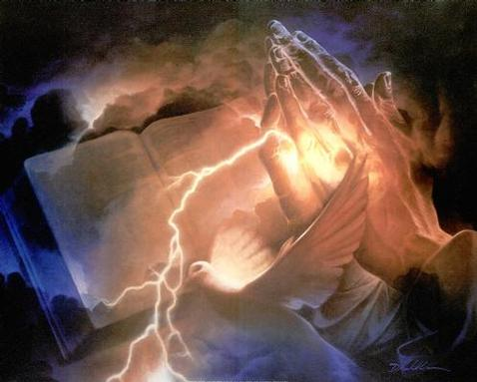
Išiel som do církve a rozprával sa s biskupom. Dohodli sme sa, že církev bude každé ráno o 8 00 hod. otvorený, aby som sa mohol modliť, a tak uskutočniť Boží rozkaz. Každé ráno som šiel do církve a modlil som sa jednu, dve, tri hodiny. Potom som už viac nevedel, čo sa mám modliť a spýtal som sa Boha: „Pane, čo sa mám ešte modliť? Mám ešte 4 hodiny!"

Potom som počul odzadu dverí z církve nejaký podzemný rachot. Cítil som, ako církev zľava doprava kolíše ako opitý človek. Počas tohto kolísania hovoril Pán počuteľne ku mne, ale nie v takom istom hlase ako predtým vo sne. Vo sne bol hlas plný vážnosti a autority. Teraz bol plný smútku. Povedal: „Ricardo, Ricardo modli sa pre moju cirkev! Moja cirkev ešte nie je ta istá!! Moja Cirkev na zemi sa zmení. Stratila vieru. Neverí už viac v moju existenciu! Povedz mojej Cirkvi, že Ja som! Modli sa za ňu, pretože ona sa viac už nemodlí!" Otrasy prestali, potom čo Pán prestal hovoriť. Začal som vykonávať prosby. V zostávajúcich 4 hodinách som sa prechádzal hore a dole, prosil som Boha, aby znova prebudil Jeho národ.
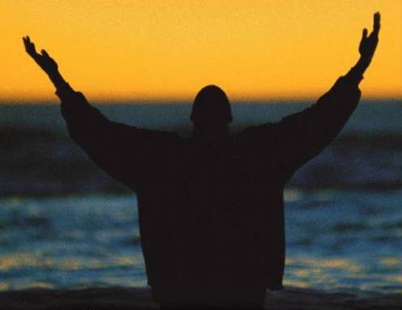
Vo štvrtok, v druhej prosbe, som bdel so silnými bolesťami v kostiach a kĺboch a nechcel som vstať. Moja mama ma budila a povedala mi, aby som sa šiel do církve modliť. Avšak ja som sa sťažoval na bolesti. Odporučte mi, aby som sa doma modlil. Avšak som si spomenul, že Boh mi výslovne povedal, že mám sa ísť modliť do církve. Tak mi pomohla obliecť sa a vzal som ju so sebou do církve. To ráno boli veľa ľudí v církev, ktorí sa modlili. Ja som ich prosil, nech sa modlia kvôli mojím bolestiam. Bol som príliš chorľavý modliť sa. Vtom som prijal nadprirodzenú silu od Boha!! Aleluja!
Začal som sa modliť a chodiť sem a tam. Úpenlivo som prosil Boha za Chile, za rodiny, narkomanov a pre Cirkev. Zakončil som čas prosieb a prišiel večer opäť k Bohoslužbe.

Príprava

Po požehnaní biskupom, zdvihol som moje ruky a cítil som, ako sa dotkol niekto môjho chrbta. Stratil som všetku svoju silu a padol na zem. Biskup sa ma opýtal, čo sa so mnou deje a ja som povedal, že neviem. Nemal som žiadnu silu a mohol som sotva hovoriť. Potom ma obklopili ľudia z církve a modlili sa v jazykoch. Niekto z veriacich mohol vidieť anjela, ktorý prichádzal do církve a požiadal ma, aby som opustil moje telo. Biskup dôrazne povedal: „Nemôžeš opustiť svoje telo!" Ako to povedal, tak anjel prestal.

Vidíš, každá osoba, ktorá je podriadená Ježišovi, má od anjela Pána poslúchať.

Nato sa ma biskup opýtal: „Na ako dlho si ťa chcel vziať anjel so sebou?" Ja som sa spýtal anjela: „Vezme si ma na jednu, dve alebo tri hodiny?" Anjel odpovedal: „Nie, ty budeš na 8 hodín a stretneš sa s Ježišom v tretom Nebi. Chcel by s tebou hovoriť." Potom mi anjel povedal: „Nie som ten, kto ťa bude do neba sprevádzať, pretože som tvoj anjel strážny, ktorý ťa každý deň chráni na tejto zemi. Iní dvaja anjeli ťa prídu a vezmú ťa do tretieho neba. Povedal som toto biskupovi a on rozhodol, že ma vezme autom jedného brata do bytu k inému pastorovi na druhom poschodí.

Ležal som tam v jednej izbe. Počuli sme štekať psy a kričať ľudí.

Po tejto skúsenosti mi povedal, že dvaja muži v bielom jasnom oblečení uprostred cesty sa objavili a vchádzali do prvého poschodia budovy. Potom prišli až k druhému poschodiu, kde som bol ja.
Títo anjeli boli nádherný. Mali žiarivé biele vlasy, belšie ako sneh. Ich oči boli ako perly. Ich pokožka bola mäkká ako pokožka dieťaťa. Ich telo bolo rovnako svalnaté ako nejakého kulturistu. Títo anjeli boli silný!!

Povedal som biskupovi, že tu boli anjeli, ktorí boli poslaní, aby ma vzali do neba. Jeden anjel mi ukázal, že mám opustiť svoje telo. Počas tohto som znova dostal bolesti kostí. Tak brat, ktorý bol vedľa mňa, ma začal masírovať. Povedal mi, že moje je chladné. Ďalší išiel priniesť ohrievač na moje telo, aby ho zohrieval. Ako anjel na mňa zavolal, že mám opustiť svoje telo, začal som byť zúfalý a pohyboval som sa zo strany na stranu. Cítil som, ako na mňa prichádza smrť a ja som zavolal na môjho brata v Kristu, „Nepochovajte ma, vrátim sa späť!"

Cesta

Opustil som svoje telo a vyskočil na moju posteľ. Videl som mojich bratov v Kristu, ako dojímavo chytajú moje telo a vravia: „On odišiel, opustil svoje telo." Ale ja som bol rovno pred nimi a povedal: „Tu som." Ale nemohli ma vidieť, pretože nezničiteľné duchovné telo. Bratia prikryli moje telo prikrývkou.

Jeden anjel mi povedal: „Je čas ísť. Pán už čaká na teba." Každý anjel ma vzal za rameno a zdvihli ma až k nemu. Prešiel som cez atmosféru rýchlosťou svetla. Hovorím ti to, aj keď mi nikto toto neuverí: Môj JEŽIŠ KRISTUS existuje a žije naveky!

Potom mi Pán povedal, že mám ísť naspäť do svojho tela. Opýtal som sa Ho: „Kto mi bude na zemi veriť? Nechaj ma tu!! Nikto mi nebude veriť toto zjavenie. Nikto. Nemajú už vieru. Nedostatok viery na zemi je obrovský. Kto mi verí túto skúsenosť?" Pán odpovedal: „Niekto ti bude veriť, ale len tí, ktorí patria k mojej vernej Cirkvi."

Keď som v tejto noci opustil svoje telo a neuveriteľnou rýchlosťou zaletel k Pánovi, mohol som vidieť dolu planétu Zem. Mohol som vidieť tiež gigantické slnko na vlastné oči. Videl som, ako vybuchujú plamene a zohrievajú zem. Leteli sme ďalej popri veľa hviezd. BOH mi dovolil vidieť slnko, mesiac a hviezdy z dôvodu, že účel je povedať vám všetkým, že náš BOH je obrovský Stvoriteľ vesmíru. On nie je malý. V žiadnom prípade!!

Druhé NEBO

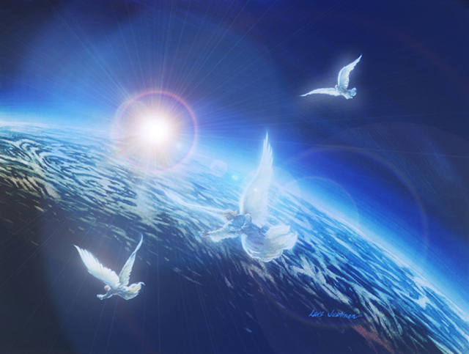
Cestovali sme ďalej s veľkou rýchlosťou až na jedno miesto, kde už nie sú žiadne hviezdy. Žiadny výtvor. Len tma. Mohol som vidieť nadol a všetky hviezdy podo mnou. Bál som sa opýtať anjela: „Kde ste ma vzali? Prosím, prineste ma naspäť k môjmu telu na zemi." Pevne ma pritlačili a položili nohu okolo mojich nôh, čím ma zastavili. V strachu som sa začal ohýbať ako embryo. Anjel povedal: „Ostaň ticho! Vezmeme ťa do tretieho neba, kde ťa Ježiš čaká a chce s tebou hovoriť. Anjel zastavil a ja som sa díval všetkým smermi, ale nemohol som nič vidieť. Nevedel som, kde som bol. Ale myslím si, že to bolo DRUHÉ NEBO.

Než som sa vzchopil z tejto skľúčenej pozície, kde ma držali anjeli, náhle som počul hrozný zvuk úteku nadomnou. Anjel ma pevne chytil a povedal mi: „Ricardo, nemaj žiadny strach. Ježiš je s nami!" Oni ďalej povedali: „Pozri hore!" Bol som prekvapený, čo som uvidel. Boli to pohyby od Tvorcu nad nami. Jeden anjel povedal: Pozri, ukážeme ti, čo je tu."

Jeden anjel pohol svojou rukou z jednej strany na druhú a ožiaril tak celé nebesá nad nami, aby sme mohli vidieť. Celé nebesia boli plné démonov a čertov - všade.



PÁN NAPOMENUL VŠETKÝCH V JEŽIŠOVOM MENE!! Biblia má pravdu! Všetko čo sa deje na tejto zemi je napísané v Apokalypse. Ježiš príde skoro!!! Ako sa môžem presvedčiť o tom? Je to tak blízko!

Spýtal som sa anjela: „Čo je to za miesto?" Jeden z nich odpovedal: „Toto je nebeské kráľovstvo temnoty, ktoré obýva satan a jeho anjeli." Povedal som: Preto je tak veľa zla na zemi! Títo démoni prichádzajú z tejto oblasti na zem a spôsobujú na ľudskom rode rozličné formy zničenia a zla. Zem je plná démonov." Sú ich milióny a milióny, nemožno ich zrátať.

Anjel mi ukázal, že mám presne hľadieť niekam. Oni mi ukázali tváre týchto bytostí. Veľa týchto hrozných bytostí vidíme v televízií. Tieto bytosti boli veľmi VEĽKÉ. Videl som "Thundercats" a „Power Rangers" (kreslené bojovné seriály) a hororové filmy v reálnom živote.

Tvorcovia týchto filmov urobili s diablom zmluvu, aby ich mohli prinášať do televízie a kina. Všetky tieto kresby pochádzajú z tejto duchovnej ríše, ktorú som videl.

Čo si myslíš, prečo sú deti dneska také neskrotné a rebelantské? To je kvôli týmto démonom. Oni prídu k vaším deťom počas týchto seriálov, ktoré znázorňujú démoni. My musíme poznať naše deti a naučiť ich, čo môžu pozerať a čo nie! Anjel mi povedal, že toto je všetko realita a pravda. Všetci títo démoni jestvujú. Ľudia robia s diablom zmluvu a prinášajú démonov na zem.

Títo démoni začali preklínať Cirkev, Otca, Ježiša a zem. Nerešpektujú ani Boha, ani Jeho tvory.

Potom som videl škriatka Huga, ktorá je populárna karikatúra v Chile. Bolo desivé sa na neho pozerať. Prišiel blízko ku mne a povedal mi: „My pôjdeme na zem a všetky deti zabijeme!"

Čo si myslíš, prečo deti zabíjajú iné deti? Niektoré z nich povedali, prišlo niečo z televízie a povedalo mi to a ono. Títo démoni podporujú a sejú nenávisť na svete. Pán musí oslobodiť Chile a vyčistiť!

Jeden anjel povedal: „Pozri ďalej!" A démon povedal: „Pokúšali sme sa zničiť Cirkev, ale nemôžeme.

Od začiatku sa diabol pokúšal zničiť Cirkev. Cirkev, ktorá hlása evanjelium a robí Božie diela. Ale nemôže to urobiť, pretože Ježiš nás chráni! SLÁVA BOHU!

Potom démon povedal: „Nechaj nás niečo nové vyskúšať. Poďme do vnútra Cirkvi, pretože je tam veľa Cirkví, ktoré nám patria! Potrebujeme použiť týchto ľudí k šíreniu bludov a klebiet. Delenie bratov v Cirkvi.

Budeme spôsobovať pády Cirkví cez bludy a táranie. Duch Svätý bude zarmútený a Cirkev opustí. Diabol chodí všade a chce zničiť tých, ktorí majú LÁSKU k Bohu. Ako sa vraví v tomto verši:

1. Petrov 5, 8-9
Buďte triezvi a bdejte! Váš protivník, diabol obchádza ako revúci lev a hľadá, koho by zožral. Vzoprite sa mu, pevní vo viere, a vedzte, že také isté utrpenie dolieha na vašich bratov po celom svete.
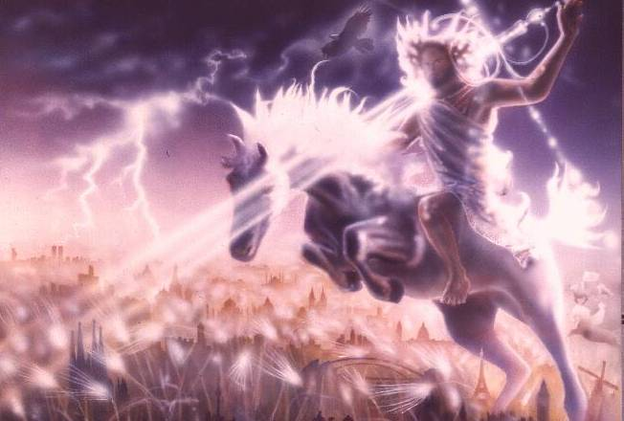
Nechcel som už nič viac vidieť. Ale anjel mi povedal, aby som pozeral ďalej čo sa deje. Videl som ako démoni utekajú do všetkých strán ako svetlý jas hviezdy. Ako sa hviezda blížila, prinášala veľa velebnosti a uctievania k Pánovi. Nebola to celkom hviezda. Boli to milióny anjelov. Jazdili na bielych koňoch a chválili Pána zástupov. Volali: „Svätý, Svätý, Svätý je ten, ktorý je od večnosti! Pán je Alfa a Omega. Začiatok a Koniec. A všetko čo dýcha, nech chváli Pána!"
Potom som videl veľký boj. Nato sa démoni stratili. Viac sa NEBOJTE, pretože s nami je viac anjelov ako na strane nepriateľa!

Tretie NEBO
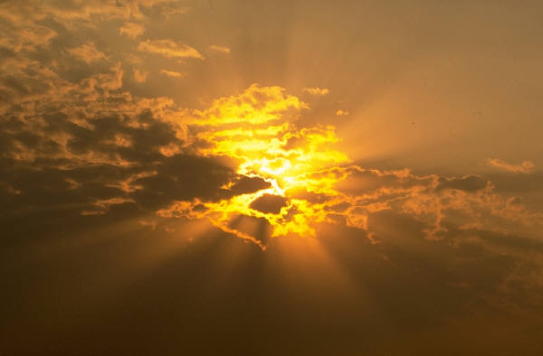
Anjel urobil cestu do tretieho neba. Rozdelili sa na 2 skupiny, jedna doprava a jedna doľava. Bola to otvorený cesta do tretieho neba. Mohol si vidieť nebeské mesto Božie. (Na zemi je družica, ktorá prijala obrazy od tohto mesta. Nebeské mesto existuje! Prišlo to v rádiu a televízií.) Mohol som túto cestu od úžasných anjelov vidieť. Mali celú oblasť vyčistenú od démonov a nikdy neprestali chváliť Boha a ctiť si Jeho meno. Anjel sa postavil pred zbor anjelov a povedal mi: „Musíš tu počkať!"

Potom som uvidel v diaľke osobu v bielom obleku ako na bielom koni jazdila, od nebeského mesta, až sem ku mne. Počas tohto diania anjeli neprestali chváliť Boha a ctiť Jeho meno. Osoba prišla až 4 metre predo mňa. Bola to krásna bytosť, oveľa krajšia ako anjeli.

Ja som očakával od neho, že bude hovoriť, ale on hľadel na mňa a po chvíľke zvolal: „Ja som! Ja som archanjel MICHAEL. Som ochranca tvoj a celej Cirkvi na zemi!" Ja som stretol archanjela Michaela z tváre to tváre. Bolo to drahocenný tvor!

Zlaté mesto

Archanjel sa otočil svoju stranu ukázal mi cestu do nebeského Mesta. Povedal: „Vstúp! Pán Ježiš čaká na teba. Išiel som cestou pred mestom. Plakal som a plakal ako som sa díval na toto mesto.

Mesto bolo z čistého priezračného zlata a vstupné brány boli z perál. Podlaha vyzerala ako kryštály. Ešte nikdy som niečo také nevidel na zemi, čo by mohol človek urobiť. Architekt bol náš PÁN a BOH celého vesmíru.

Bol som len za mestom a vstupné brány boli naširoko otvorené. Mohol som vidieť dnu, svety boli z rubínu, zafíru a z perál. Jednoducho skvelé! Z vnútra mesta boli milióny hlasov chváliacich Boha. Triasol som sa ako som to počul.

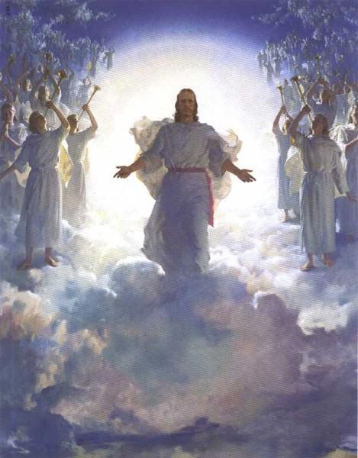
Počul som jeden hlas, ktorý triasol nebom a za týmto hlasom kričali milióny a milióny chvál k Bohu: „Svätý, svätý, svätý je Baránok Boží a Otec, ktorému patrí sláva a česť na veky vekom. AMEN!" Tento veľký hlas zvolal: „ BUĎ SVÄTÝ, LEBO JA SOM SVÄTÝ! LEN SVÄTÝ MOZU PRÍSŤ K TOMUTO MESTU! LEBO BEZ SVÄTOSTI NEBUDE NIKTO PÁNA VIDIEŤ."

Jeden hlas povedal: „ Vstúp! a išiel som dnu do mesta.

Kráľ Kráľov

Videl som úžasný trón, ktorý bol z ohňa. Tento oheň prichádzal z trónu. Dobre som pozeral a videl som JEŽIŠA. Kráľa všetkých kráľov a Pána všetkých pánov!

Padol som pokorne pred Ním na kolená bez žiadnej sily. Jeho ruka vyšla z plameňa ku mne a povedal: „Vstaň!" Dostal som opäť silu a vstal som. Začal som dotýkať Jeho rúk, nôh a celého tela.

Potom som videl Jeho tvár. Nie je taká, ako ju umelci na zemi maľujú. Mnoho ľudí robí bohov z dreva a mnoho iných obrazov. Ale chcem vám bratia povedať, že Ježiš nevypadá ako na obrázku. On je veľmi svalnatý Boh! Nie je nejaký priemerný Boh! Je silný BOH! On povedal: „Ja nie som Boh z vápna alebo dreva. Ja som ŽIVÝ! Ja Som! Pokračoval: „Povedz mojej Cirkvi na zemi, že Ja som reálny! Ja skutočne žijem a existujem! Povedz môjmu ľudu, že NEBO je reálne a že ich tu čakám!

Ježiš k Cirkvi

Povedal mi: „Poď, prejdi ku mne a ukážem ti niečo veľké." Pozerali sme sa na zem a všetko čo sa na nej deje. Ježiš povedal: „ Ja môžem všetko vidieť, čo moja Cirkev robí."

On vie, čo robíme. Bol som schopný vidieť vás z neba.

Ježiš mi povedal: „Pozri na moju Cirkev!" A videl som brata proti bratovi, Cirkev proti iným Cirkvám. Ježiš potom povedal: „Moja Cirkev stratila vieru. Nechcú veriť vo Mňa. Zloba sa znásobí na zemi a ľudia nechcú veriť, že Ja som. Povedz môjmu ľudu, že budem robiť niečo veľké na zemi! Moja Cirkev upadla namiesto vzrastu."

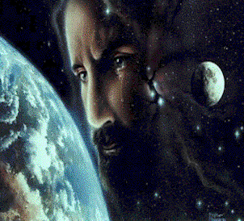
Pán začal nad jeho Cirkvou plakať a povedal: „Táto Cirkev nie je moja Cirkev!" Povedal som: „Pane, nehovor tak. My sme predsa tvoja Cirkev." Potom mi Pán odpovedal: „Nie, moja Cirkev zmením zázračnou silou, znameniami a zázrakmi! Moja Cirkev klesla! Teraz jej povedz, že ich prídem znovu postaviť."

Pozval ma ďalej a prešli sme cez dvere. Zem bola z čistého zlata. Utekal som hore a dole zlatou cestou, zobral som zlatý prach a vyhodil nad seba.

Potom mi Pán povedal, aby som sa vrátil a povedal vám, že zlatá cesta do neba existuje. "Toto všetko patrí môjmu ľudu", povedal Pán, ale v mojej Cirkvi je mnoho zlodejov, ktorí kradnú moje desiatky a obete! Povedz môjmu ľudu, že ešte žiaden zlodej nevstúpil do môjho Kráľovstva!" Potrebujeme upriamiť naše životy na Pána.

Stôl


Potom sme videli veľmi dlhý stôl pre milióny ľudí s množstvom jedál a občerstvení. Bolo tam tiež mnoho korún a krištáľových pohárov na pitie pre ľudí. Pán povedal: „Ricardo, toto všetko je pripravené pre môj ľud!" Je to stôl pripravený na Baránkovu svadbu.

Je jedna sestra v Kristu, ktorá bola tiež v nebi a videla ako anjel chodil sem a tam pripravovať sobáš. Povedal som Pánovi: „Prečo táto sestra videla, ako anjel pripravil stôl? A ja som tu nevidel nijakú prípravu.“ Pán odpovedal: „Pretože prípravy sa už dokončili." Tu sú koruny pre všetkých, ktorí pracovali pre Pána a boli Mu poslušný.

Nebeský čas


Povedal som: „Pane, kedy prídeš späť; keď už bude všetko pripravené? Ako dlho to ešte bude? Ukáž mi hodiny. Koľko hodín nám zostáva v nebeskom čase?"

Mnoho ľudí malo sny o jednej hodine, ktorá ukazovala, že skoro o polnoci sa Pán vráti. Spýtal som sa: „Pane, kedy budú hodiny udierať polnoc?

Ježiš sa zahľadel na moju tvár v jeden moment. Potom povedal: „Ricardo, v nebi už nie sú hodiny!" Odpovedal som: „Dobre Pán, ak už nie je viac času, prečo si sa ešte nevrátil?" Ježiš zdvihol svoju ruku, ukázal palec a ukazovák. Urobil signál pre niečo malé a povedal: Doba, ktorá ešte je nazvyš, je jednoducho milosť od Otca pre tých, ktorí upadli. Dáva vám ešte šancu obrátiť sa.

A Pán zástupov ešte neprišiel spať, pretože nám všetkých dáva nejaký čas obrátiť sa. Tento čas sa nazýva: „Čas z Otcovej milosti. Ježiš môže prísť každú chvíľu. Musíme Ho hľadať z celého srdca, postiť sa a modliť, a robiť prvé diela (ja som skoro hotový). Ježiš odpovedal: „ Sme v čase milosti Božej."

Potom sa objavil anjel po pravici a zvolal: „Čas už prišiel. Čas je ukončený. Všetky prípravy sú už skončené. Ježiš príma svoju nevestu." Pán príde a ukáže všetky znamenia Svätých Písem, že sú splnené!

Filmy ukážu, že príde niečo katastrofálne. Vedci vedia, že sa niečo veľkého stane. Nechápu iba tomu, čo to bude. Teraz my, Cirkev, vieme, že Ježiš čoskoro príde.

Ako anjel prestal hovoriť, začali milióny anjelov skákať a jasať, že nevesta príde do neba. Opýtal som sa: „O čo tu ide?" ale nik mi nevenoval pozornosť. Všetci sa radovali z tejto dobrej správy. Tak som sa pripojil k anjelom a chválil Ježišovo meno.

Zasa naspäť

V tejto chvíli, keď ma zdvihol za ramená, cítil som, ako ma niekto z neba zdvihol a extrémnou rýchlosťou poslal dolu.

Práve teraz sa tešia všetci anjeli, pretože nevesta sa vráti. Vrátil som sa na zem priamo vedľa kazateľnice, pri ktorej som sa každý deň modlil.

Čas je už tak krátky. Keď mi nechceš veriť, tak mi never. Ale On príde a toto bude pre večnosť. Deti v Boha nechcú veriť. Prosím prebuď sa pre Boha a spoznaj pravdu! (Ricardo plače)

Extáza a smútok

Pán bol vedľa mňa a povedal mi: "Ricardo, tak vyzerá extáza". Bolo pre mňa možné vidieť zem, zázračne nádherného Ducha Svätého. Tento Duch, ktorý nám dáva mier a radosť, opúšťa túto zem.

Potom som videl do církve prichádzať dym. Opýtal som sa Pána, že čo to je. On povedal: To nazývam extázou."

Videl som, ako ľudia prelomili kostolné dvere, prišli tam a volali: "Kde sú moje deti? Všetky sú preč!" Všetky deti na zemi boli mŕtve, pretože Boh nechce opustiť ani jedno. Prvý, kto vstúpil do církve, bol dirigent cirkevného zboru. A zvolal: "Kde sú veriaci? Ja som ostal vzadu! Zostal som! Zostal som!

Potom som uvidel pastora a iných bratov a sestry. Oni plakali. "Ja som ostal ponechaný." Mnoho rodičov hľadali svoje lásky a veriaci v Cirkvi odpovedali: "Vaše lásky tu nie sú. Pán si ich vzal!" Potom ľudia plakali. "Potom to všetko je teda pravda! Ježiš prišiel a vzal si svoju nevestu!"

Ľudia plakali a žialili. Želali si, aby verili v Ježiša Krista. Každý, ktorý neverí v Ježiša ako Spasiteľa, je stratený!

Videl som mnoho ľudí a pastorov plakať. A ľudia začali vyžadovať k pastierom: „Prečo si nám nerozprával pravdu? Prečo nás neučíš o svätosti a nevaruješ nás? Všetko je to tvoj dlh, že sme tu ponechaný!"

Mnoho bolo ponechaných, pretože neviedli svätý život. Musíme sa učiť ozajstnej svätosti a učiť ľudí k úprimnému pokániu! Videl som ako ľudia udierali pastora, vytrhli jeho vlasy a tiež jeho. Pastor plakal a prosil ľudí, aby mu prestali ubližovať. Ľudia ale nechceli prestať, pretože boli démonický.

Videl som jedného brata, ktorý sa pokúšal vyškriabať mu oči, pretože bol smutný. A ľudia budú udierať ich hlavy o dlážky a steny, pretože nemohli porozumieť, že JEŽIŠ je jediná odpoveď. Pretože ľudia chcú pokračovať v hriechu a zle žiť a svoje životy si sami riadiť. Ľudia sa budú rezať a udierať vaše hlavy až do lebky a ony budú padať na zem. Krv potečie v prúdoch v kostole od ľudí, ktorí sa sami zranili.

Potom som videl mládež, ktorá kričala k Bohu: Pane prosím, vezmi si ma!" Ale bolo už neskoro. Ježiš už prišiel a vzal si svojich veriacich. Padol som na zem, lebo som videl ešte iné hrozné veci.

Ježiš mi povedal: „V časoch veľkého smútku budú veľké problémy, ako nikdy predtým." Spýtal som sa: „Prečo sú ľudia taký skákavý, keď majú ťažké zranenie?" Ježiš odpovedal: „Pretože v tomto čase ľudia budú túžiť po smrti, ale nenájdu ju. Smrť utečie zo zeme.

Opýtal som sa Pána: „Prečo zostali títo pastieri a ľudia? A Pán povedal: „Pretože ich poznám. Poznám ich srdcia." Boh nás pozná. On pozná všetky naše srdcia.

Padol som na zem a skoro som stratil vedomie. Ježiš povedal: „Chcel som si toto ukázať, aby si varoval moju Cirkev a tiež vám dať nádej. Povedz im, že keď budú ľudia teraz ľutovať, odpustím im. Teraz je ešte čas. Urobím niečo veľké na zemi!"

Prosím, otvorte svoje oči. Evanjelická cirkev v Chile vzrastá. Povedz mojím ľudom, že keď ma budú prosiť o odpustenie, budem chcieť im odpustiť."

Oheň nad Chile

Videl som potom inú víziu. Videl som oheň, ktorý pokrýval celú oblohu. Ježiš povedal: „Videl si to? Tento oheň, ktorý si mohol vidieť nad celou zemou, je oheň nad Chile. Pretože Chile má byť pre Krista! Boh chce zmeniť Chile!"

Videl som, ako sa pohyboval oheň a chcel prísť nad Chile. Ježiš povedal: „Môjho Otca oči sú zamerané na Chile." Keď oheň dopadne na Chile, iné krajiny to budú vidieť, že sa tu pohybuje Boh.

Cirkev na celom svete sa bude tešiť, že Boh sa pohybuje v Chile. Pán ma zobral vo vízií na miesto zvanom „Paseo Humada." Ukázal mi ľudí, ktorí boli zmrzačený. Potom som videl skutočných veriacich ako sa modlia za mrzáka bez nôh a prikázali končatine vyrásť. Končatina poslúchla a vyrástla pred ich očami. A tiež ľudia bez rúk dostali nové.

V súčasnej dobe bude Pán pôsobiť mnoho tvorivých zázrakov. V Cirkvi budú ľudia uzdravený. V týchto dňoch sa prebudia mŕtvy a Boh ich bude používať v Chile pri tých istých zázrakov, ktoré robili apoštoli v Biblii.

To je celé zjavenie, ktoré mne (Ricardo Cid) dal. Príde čoskoro. Maranatha! Amen.
